Олимпиада Ломоносов по математике
7 класс, 2011 год

1. Сколько раз в течение суток угол между часовой и минутной стрелками составляет 90?

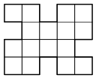
2. Разрежьте фигуру, изображённую на рисунке, по клеточкам на три нераспадающиеся части так, чтобы из них можно было сложить квадрат (поворачивать части можно, переворачивать нельзя).

3. Вычислите:

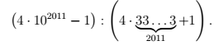

4. Расшифруйте ребус (разные буквы означают разные цифры) и найдите значение выражения в нижней строке:

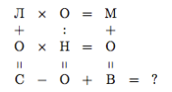

5. На какое наименьшее число процентов следует увеличить цену товара, чтобы, продавая его затем с 20%-ной скидкой от новой цены, не остаться в убытке, т.е. чтобы цена товара со скидкой была не меньше первоначальной?

6. Города A, B, C и D соединены дорогами так, как показано на рисунке. Сколькими способами можно проделать путь из города A в город D, побывав в каждом городе ровно по одному разу?

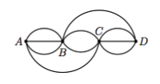

1

7. Ваня опаздывал в школу и, поднимаясь бегом по эскалатору, не сразу заметил, что в момент, когда он ступил на эскалатор, из его сумки выпал учебник. Обнаружив пропажу, Ваня побежал вниз c удвоенной скоростью и через 20 секунд поднял книжку, оказавшись в этот момент ровно посередине эскалатора. От бега Ваня устал и остаток пути провёл стоя. Сколько времени провёл Ваня на эскалаторе?

2

